








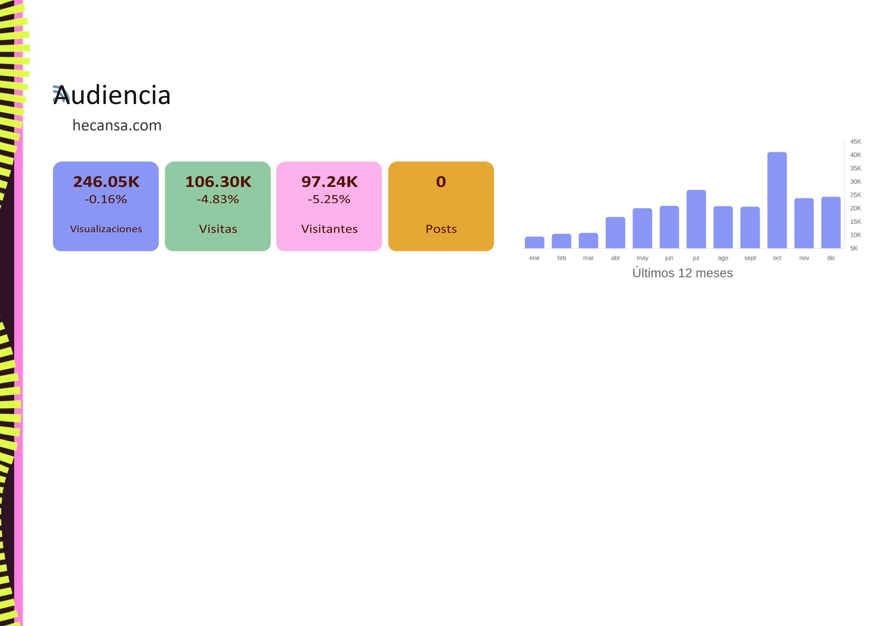


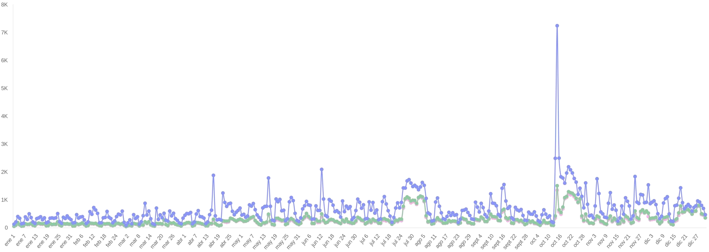

Demografía: países y ciudades

hecansa.com

Audiencia

hecansa.com

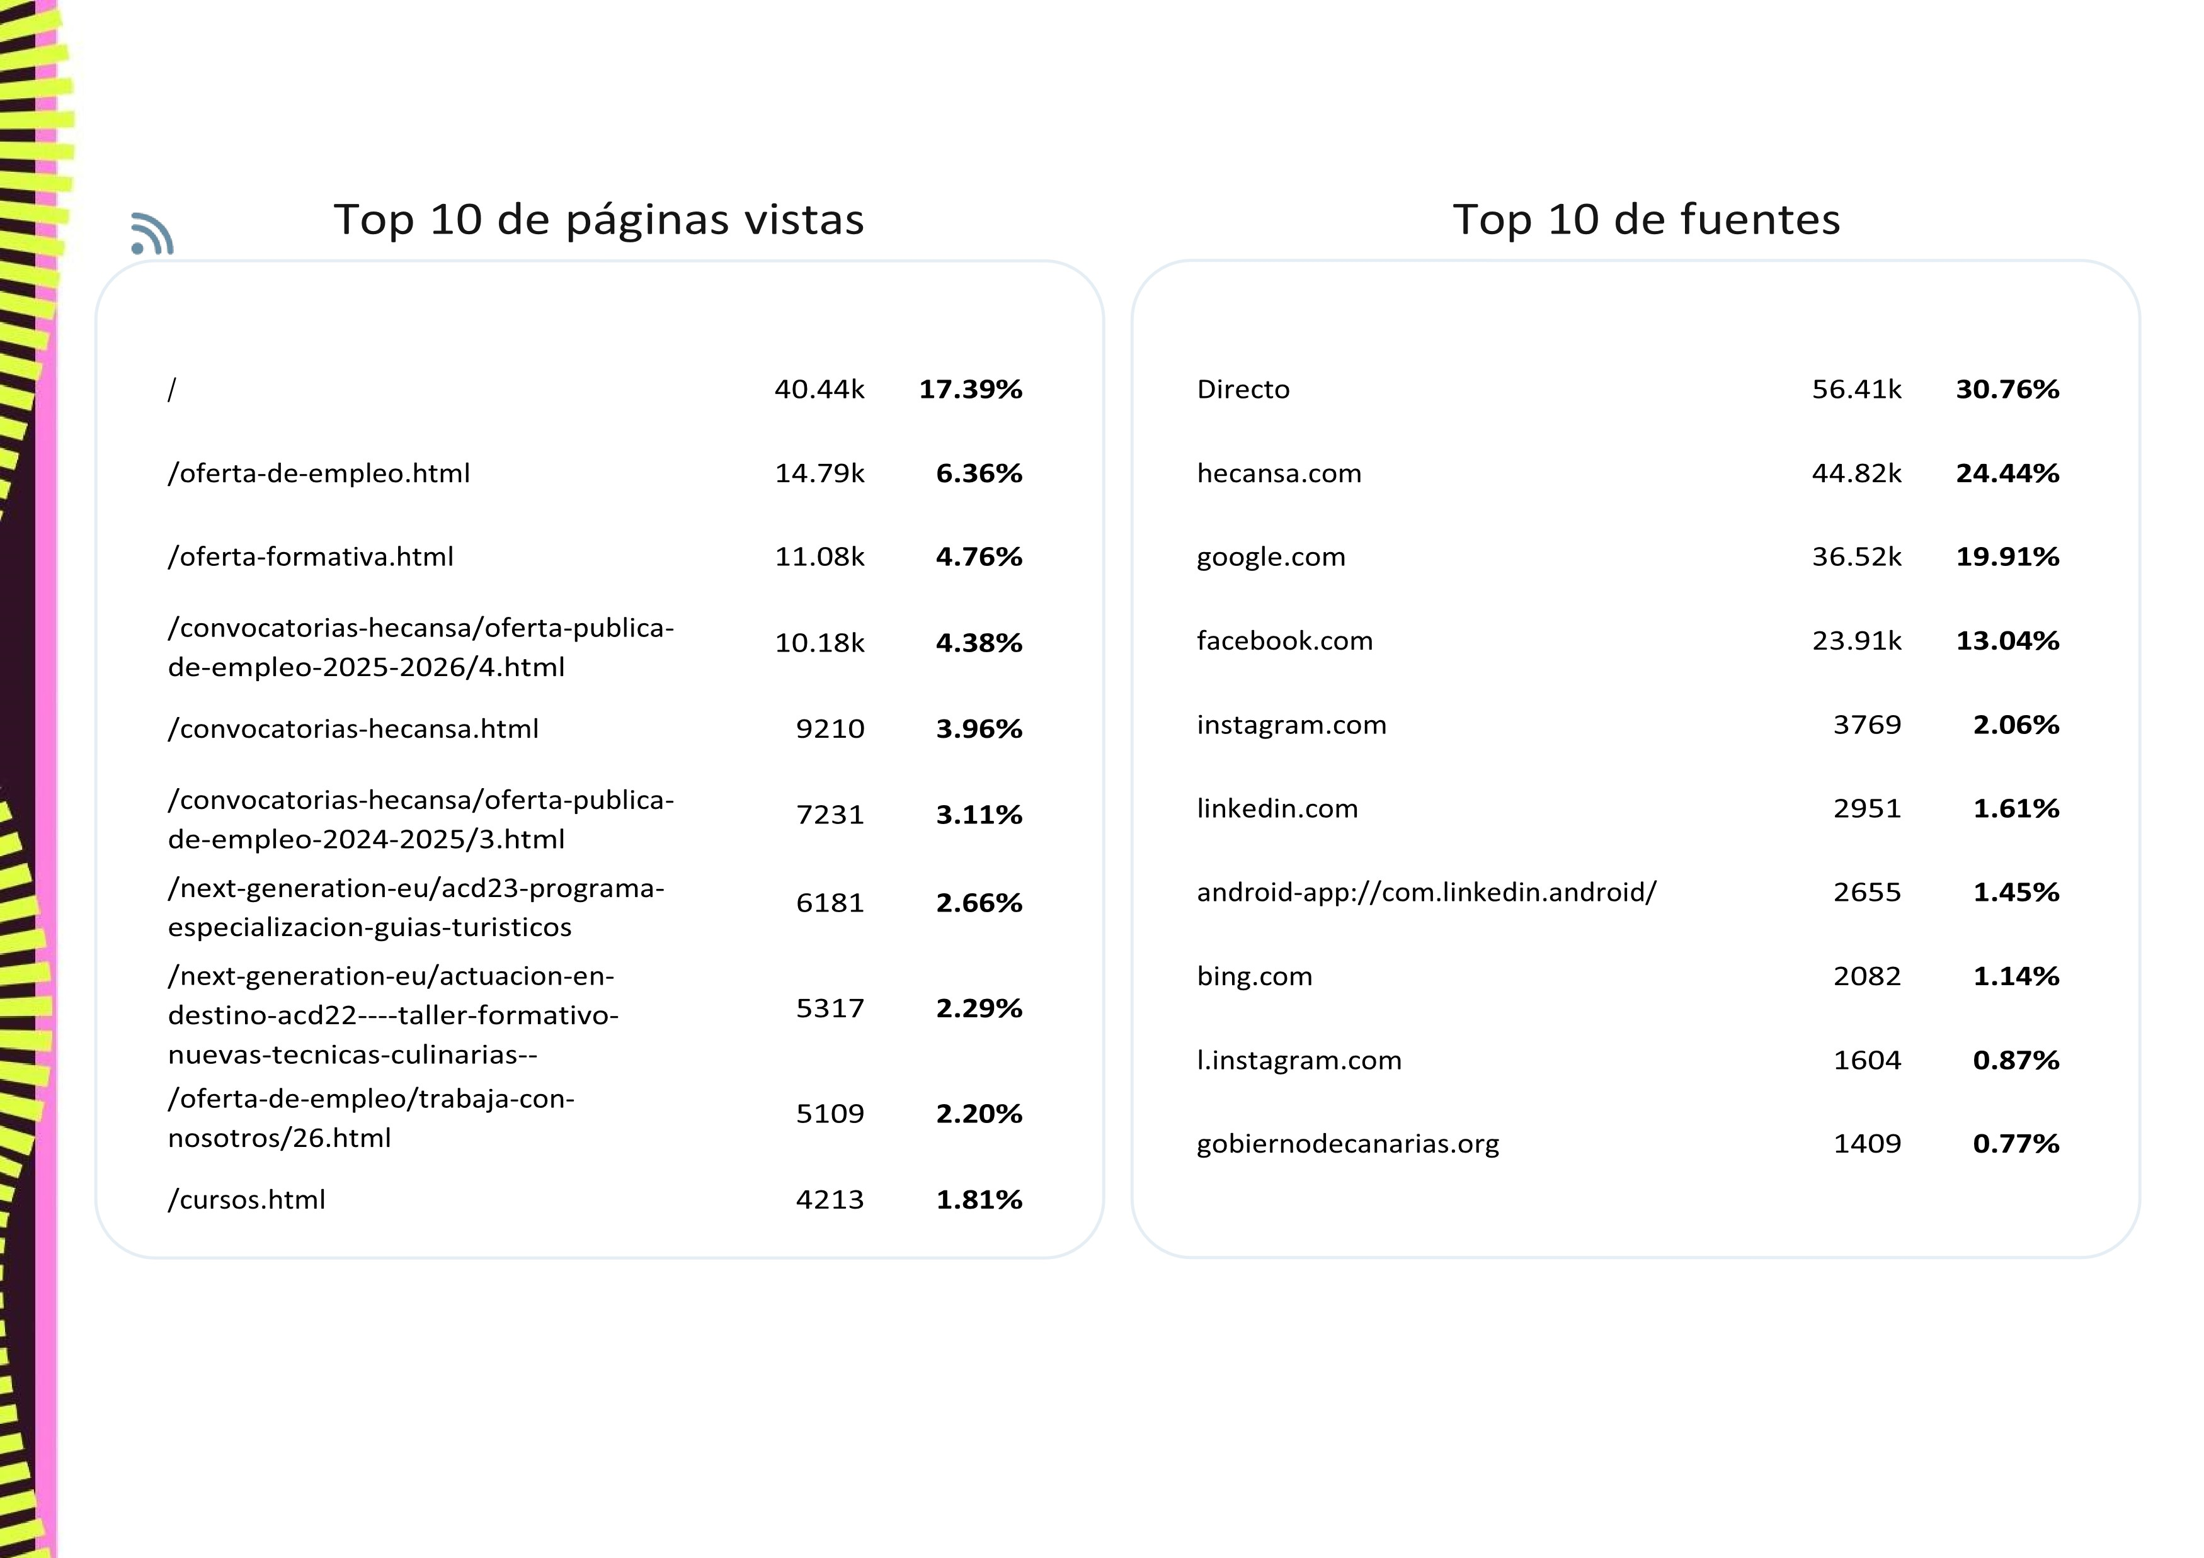

Social Media Insights
01
ene
24
-
30
jun
24
www.hecansa.com

Demografía: países y ciudades
www.hecansa.com
Top 10 de países
Top 10 regiones
España
88
,10%
Estados Unidos
6
,12%
Italia
0
,75%
Alemania
0
,73%
Francia
0
,47%
Reino Unido
0
,31%
Colombia
0
,23%
Países Bajos
0
,20%
Argentina
0
,18%
Bélgica
0
,18%
las palmas
,46%
27
santa cruz de tenerife
20
,69%
madrid
5
,82%
barcelona
4
,59%
canarias
2
,50%
andalucía
,85%
1
pontevedra
,69%
1
castilla y león
,44%
1
nueva jersey
1
,15%
Audiencia
www.hecansa.com
Top 10 de páginas vistas
Top 10 de fuentes
/
22.062
21
,14%
/oferta-de-empleo.html
11.739
11
,25%
/oferta-formativa.html
7.162
6
,86%
/cursos.html
5.932
5
,68%
/empleo/trabaja-con-nosotros
2.903
2
,78%
/es/establecimientos/restaurantes/restaurante-el-
mirador-
de-santa-cruz
2.625
,51%
2
/oferta-de-empleo/trabaja-con-nosotros/26.html
2.296
,20%
2
/es/oferta-formativa/programa-de-gestion-hotelera/
.html
7
1.814
,74%
1
/empleo/oferta-publica-de-empleo-2023
1.741
1
,67%
/nosotros/compromiso/portal-de-transparencia
1.678
,61%
1
hecansa.com
22.233
,80%
29
Directo
22.135
,66%
29
google.com
18.891
,32%
25
facebook.com
3.949
,29%
5
linkedin.com
1.205
,61%
1
l.instagram.com
1.075
1
,44%
bing.com
1.040
,39%
1
com.linkedin.android/
946
,27%
1
gobiernodecanarias.org
751
,01%
1
es.surveymonkey.com
548
,73%
0
Ranking de posts
www.hecansa.com
Mostrando 0 posts ordenados por número de páginas vistas.
Publicado
Título
Comentarios
Páginas Vistas
Social Media Insights
01
ene
23
-
31
dic
23
www.hecansa.com

Demografía: países y ciudades
www.hecansa.com
Top 10 de países
Top 10 regiones
España
85
,52%
Estados Unidos
4
,89%
Singapur
2
,20%
Rumanía
0
,90%
México
0
,66%
Alemania
0
,49%
Francia
0
,44%
Irlanda
0
,41%
Italia
0
,35%
Canadá
0
,32%
las palmas
17
,28%
santa cruz de tenerife
12
,42%
madrid
8
,49%
barcelona
6
,32%
andalucía
3
,82%
castilla y león
2
,16%
alicante
1
,76%
valencia
1
,44%
sevilla
1
,41%
Audiencia
www.hecansa.com
Top 10 de páginas vistas
Top 10 de fuentes
/
32.490
20
,01%
/oferta-formativa.html
24.644
15
,18%
/preinscripcion.php
8.302
5
,11%
/es/oferta-formativa/programa-de-gestion-hotelera/
.html
7
6.439
,97%
3
/hecansa-emplea.html
5.416
,34%
3
/cursos.html
5.318
,28%
3
/formacion-empleo.html
4.095
,52%
2
/es/oferta-formativa/programa-de-direccion-de-cocina/
5
.html
3.207
,98%
1
/es/oferta-formativa/programa-direccion-de-alimentos-
y-
bebidas/6.html
2.981
1
,84%
/instalaciones.html
2.963
1
,83%
google.com
37.021
,74%
27
Directo
33.298
24
,95%
facebook.com
24.918
18
,67%
hecansa.com
22.796
17
,08%
tiktok.com
6.908
5
,18%
bing.com
1.666
,25%
1
gobiernodecanarias.org
1.165
,87%
0
doubleclick.net
884
0
,66%
l.instagram.com
754
0
,56%
instagram.com
623
,47%
0
Ranking de posts
www.hecansa.com
Mostrando 0 posts ordenados por número de páginas vistas.
Publicado
Título
Comentarios
Páginas Vistas
Social Media Insights
01
ene
22
-
31
dic
22
hecansa.com

Demografía: países y ciudades
hecansa.com
Top 10 de países
Top 10 regiones
España
76
,79%
Estados Unidos
6
,48%
México
2
,72%
Perú
1
,82%
Irlanda
1
,66%
Rumanía
0
,87%
Colombia
0
,74%
Francia
0
,69%
Alemania
0
,67%
Canadá
,66%
0
las palmas
13
,14%
madrid
9
,69%
barcelona
8
,94%
santa cruz de tenerife
6
,12%
andalucía
3
,66%
castilla y león
2
,54%
málaga
1
,48%
sevilla
1
,45%
valencia
1
,25%
Audiencia
hecansa.com
Top 10 de páginas vistas
Top 10 de fuentes
/
40.826
24
,43%
/oferta-formativa.html
12.041
7
,20%
/hecansa-emplea.html
8.729
5
,22%
/cursos.html
8.556
,12%
5
/eventos.html
8.456
,06%
5
/blog/5-funciones-basicas-de-ununa-jefea-de-
recepcion/
.html
57
6.645
3
,98%
/formacion-empleo.html
4.883
,92%
2
/trabaja-con-nosotros.html
4.391
,63%
2
/preinscripcion.php
4.065
,43%
2
/instalaciones.html
3.886
,33%
2
google.com
47.376
,39%
42
Directo
34.784
31
,12%
hecansa.com
13.171
11
,78%
facebook.com
7.701
6
,89%
bing.com
1.454
,30%
1
l.instagram.com
1.214
,09%
1
gobiernodecanarias.org
1.146
,03%
1
hecansadigital.com
1.058
,95%
0
gestionandote.com
357
0
,32%
com.google.android.googlequicksearchbox/
330
,30%
0
Ranking de posts
hecansa.com
Mostrando 0 posts ordenados por número de páginas vistas.
Publicado
Título
Comentarios
Páginas Vistas

